Игорь Бурдонов
伊戈尔•布尔东诺夫

Когда наступает ночь

Когда наступает ночь…
Что происходит, когда наступает ночь?
Что прекращается, когда наступает ночь?
Кто возвращается, когда наступает ночь?
Кто превращается, когда наступает ночь?
Некоторые думают, что после ночи проснутся.
Но никто не просыпается.
Ныряют только туда, но не оттуда.
Если ты проснулся после ночи, то это не ты.
Запомни это.
Или не запоминай, всё равно забудешь, когда наступит ночь.

16 ноября 2019

На вершине горы
(китайские зарисовки)

вот на этой вершине горы
я мог бы поставить свой дом
и смотреть на закате солнца
на вершину другой горы
на которой поставил свой дом
тот кто смотрит в закатное небо
на вершину третьей горы
на которой поставил свой дом
тот кто смотрит в закатное небо
на вершину четвёртой горы
на которой поставил свой дом
тот кто смотрит в закатное небо
на вершину пятой горы
на которой поставил свой дом
тот кто смотрит в закатное небо
на вершину шестой горы
на которой поставил свой дом
тот кто смотрит в закатное небо
на вершину седьмой горы
на которой поставил свой дом
тот кто смотрит в закатное небо
на вершину восьмой горы
на которой поставил свой дом
тот кто смотрит в закатное небо
на вершину девятой горы
на которой поставил свой дом
тот кто смотрит в закатное небо
на вершину десятой горы
на которой поставил свой дом
тот кто смотрит в закатное небо
над мёртвой безлюдной водой

17 ноября 2019

Лодка скользит
по озеру Лугу
в Юньнани
(китайские зарисовки)

лодка скользит по глади озёрной воды
озёрная гладь убегает в туманную даль
лодка скользит по глади озёрной воды
за далью туманною светит туманно луна
лодка скользит по глади озёрной воды
женщина свой поправляет убор головной
женщина что управляет веслом рулевым
лодка скользит по глади озёрной воды
мужчины на вёслах в скользящих движеньях скупы
смуглые лица — и тени на них не видны
лодка скользит по глади озёрной воды

17 ноября 2019

Ручей бежит
в парке Тао Юань-мина
в горах Лушань
(китайские зарисовки)

Ручей бежит. У каменной стены
в движеньи птичьем человек застыл
и медленно так опускает ногу,
проходит вечность до земли,
с земли трава растёт и тоже вечность.
Там, за ручьём, согбенный музыкант
под деревом, ушедшим в небеса,
ведёт по струнам медленный смычок.

17 ноября 2019

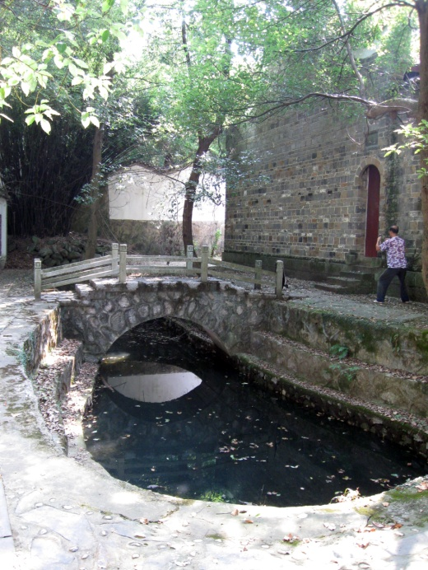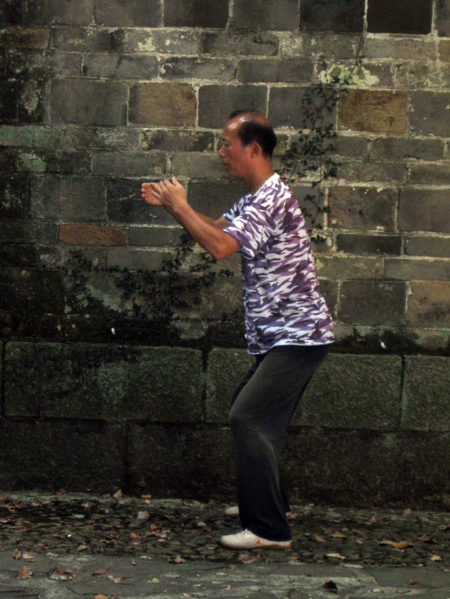
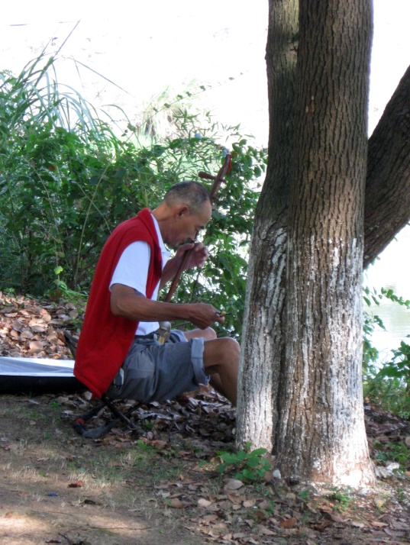
На фотосессии
под снежной вершиной
горы Нефритового дракона
в Юньнани
(китайские зарисовки)

На фотосессии в горах,
где бродят овцы на лугах,
и скрылся в белых облаках
вершин заснеженных нефритовый дракон,
и холодно, и ветер моросит,
невеста в белом неподвижна,
жених задумчивый стоит,
трава высокогорная,
деревья мхом покрытые,
фотографы под чёрными зонтами
и в красных прорезиненных плащах,
невеста в белом неподвижна,
жених задумчивый стоит,
и холодно, и ветер моросит,
и скрылся в белых облаках
вершин заснеженных нефритовый дракон,
и бродят овцы на лугах,
невеста в белом неподвижна,
жених задумчивый стоит.

17 ноября 2019

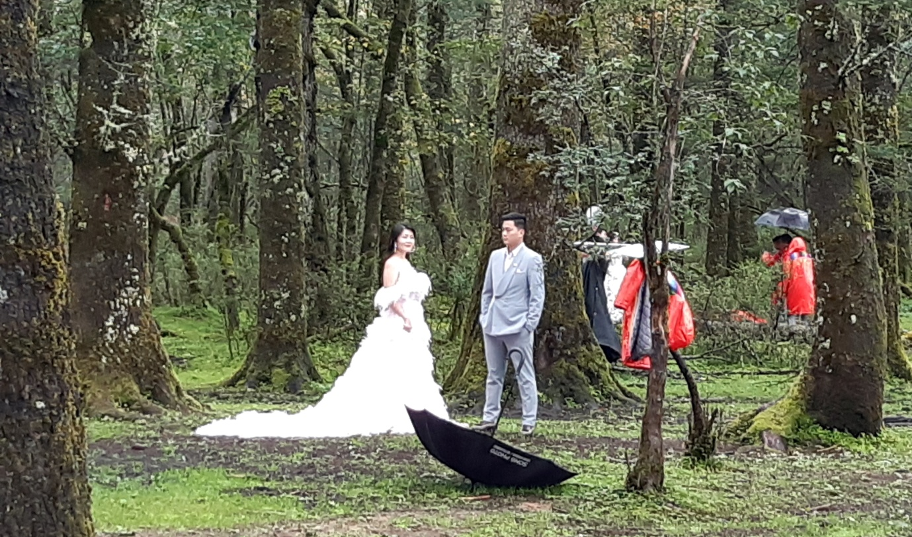
Парковая скульптура
около музея позади храма
с каллиграфией Ван Сичжи
в Сычуани
(китайские зарисовки)

Едва касаясь сапогом
бамбуковых пеньков,
за воздух держатся руками,
скрестили взоры так, как скрещивают копья,
скульптуры двух бойцов
в летящем стиле белой обезьяны.
Слегка дрожат бамбуковые листья,
вода сочится меж камней,
и двигаются медленно туристы
тропинкою, прижавшейся к стене.
Звенят цикады.

17 ноября 2019

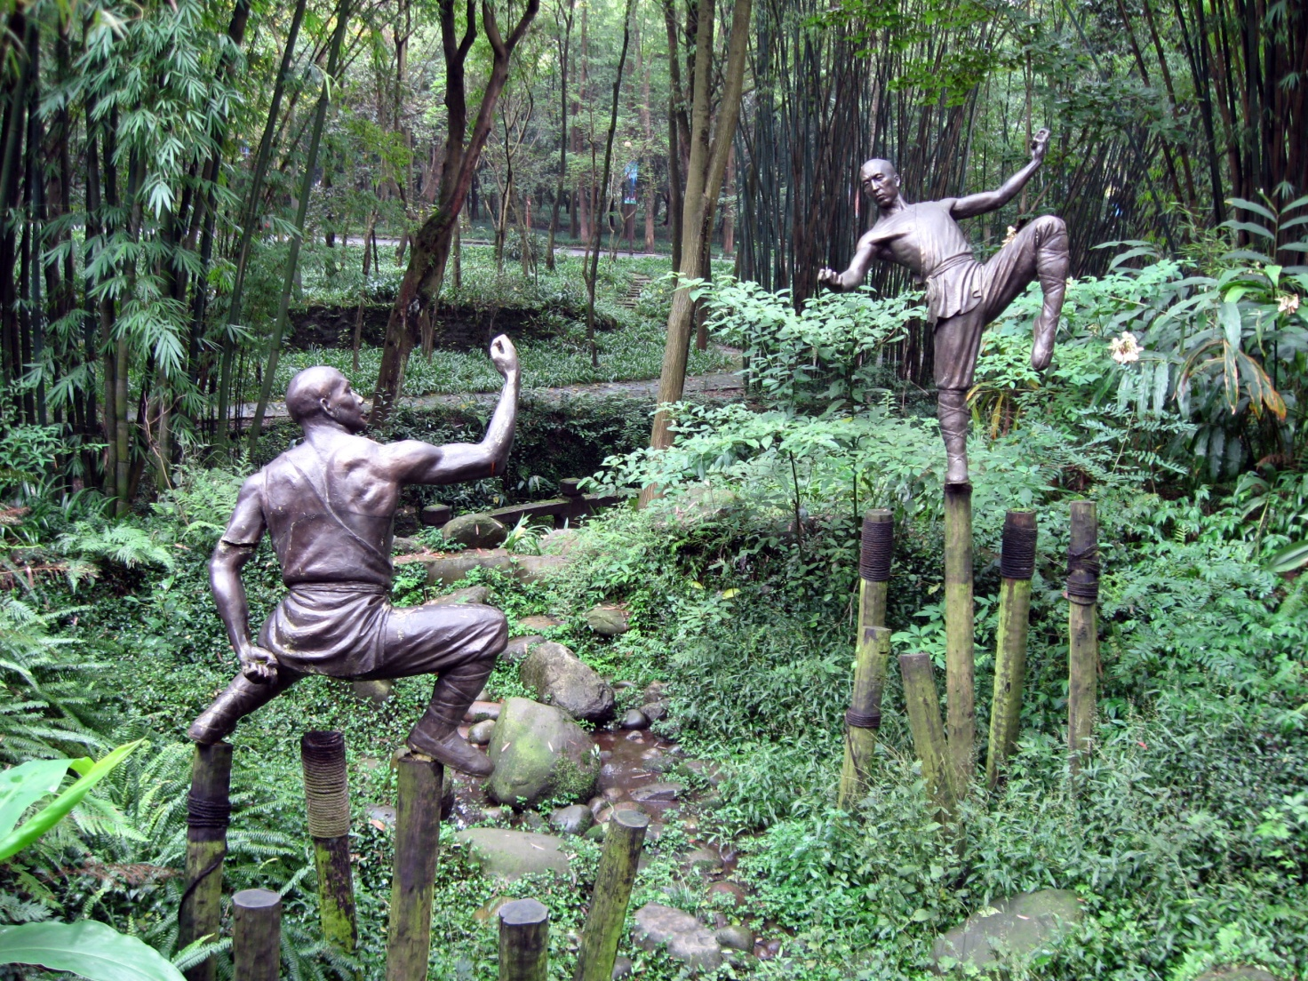

Медные молитвенные барабаны
в храме Облачного Ламы
в Юньнани
(китайские зарисовки)

В храме Облачного Ламы длинный ряд
медных молитвенных барабанов.
Старушка идёт и трогает их вытянутой рукой,
один за другим.
Тихо кружат, звенят и постукивают
медные молитвенные барабаны,
и стихают медленно в отдалении.
Ряд медных молитвенных барабанов длинный-длинный.
У старушки много-много желаний, и просьб, и вздохов.

17 ноября 2019

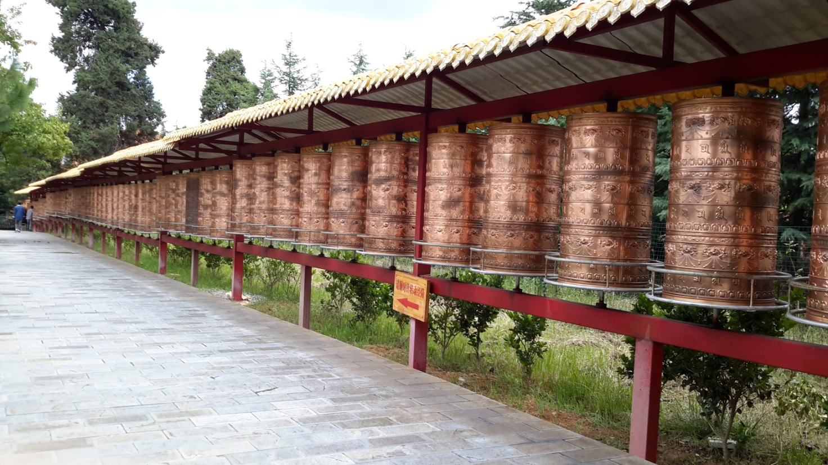

QR-код

Под утро мне приснилось недалёкое будущее.
Я шёл по Лианозовскому парку
и тыкал гаджетом в QR-код,
чтобы открылось пространство, возникла тропинка,
появились деревья, скамейка, полянка, и мостик, и даль.
Подхожу к столбу и тыкаю гаджетом в QR-код,
и дерево обретает кору и шевелит ветвями.
Иду к следующему.
Если ткнуть гаджетом в QR-код,
можно увидеть кусочек пруда с селезнем и уткой.
Сядешь на скамейку, откинувшись,
ткнёшь гаджетом в QR-код,
и рядом возникнет пенсионер в пальто и шляпе
или молодая мама с коляской.
Можно поговорить,
если включить голосовую связь.
А не будешь тыкать гаджетом в QR-код,
так и будешь сидеть на скамейке в бесконечно-безлюдном мире,
где только серая муть и квадратики QR-кода.
Даже домой не вернёшься.

18 ноября 2019

